URPOnline: Navidad, Cyber Monday y catálogo nocturno
Simulacro de práctica · 40 preguntas con explicación de cada respuesta
Curso AWS Fundamentos · Laboratorio TiendaOnline (.NET 8 en AWS)
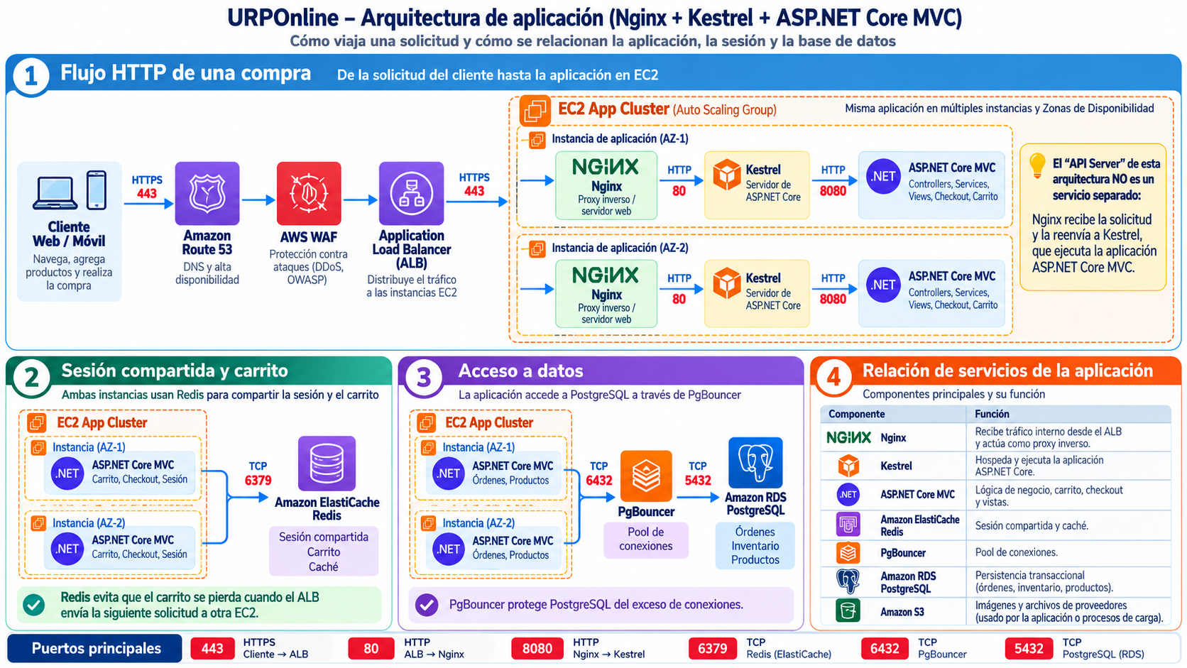
Arquitectura de aplicación del caso: Nginx + Kestrel + ASP.NET Core MVC, sesión en Redis y datos en PostgreSQL. Incluye componentes objetivo (Route 53, WAF, PgBouncer) que aún no están desplegados en el laboratorio.
Cómo usar este simulacro
- Lee la pregunta, elige tu respuesta y recién después mira el recuadro verde: explica por qué es la correcta, por qué no las otras y dónde se ve en la tienda desplegada.
- Las preguntas 1 a 20 son casos del laboratorio URPOnline; las 21 a 40 son de teoría y estilo certificación AWS.
- Nota sugerida: aciertos × 20 / 40. Meta de práctica: 36 de 40.
- Todo lo que se menciona como 'En URPOnline' está en el repositorio github.com/jjjfrancia/tiendaonline (plantilla infra/urponline-oneclick.yaml) y fue verificado en la cuenta del laboratorio.

Referencia visual: lo que está desplegado
En verde, lo que existe hoy en la pila URPOnlineLab; en gris punteado, lo que todavía está pendiente.
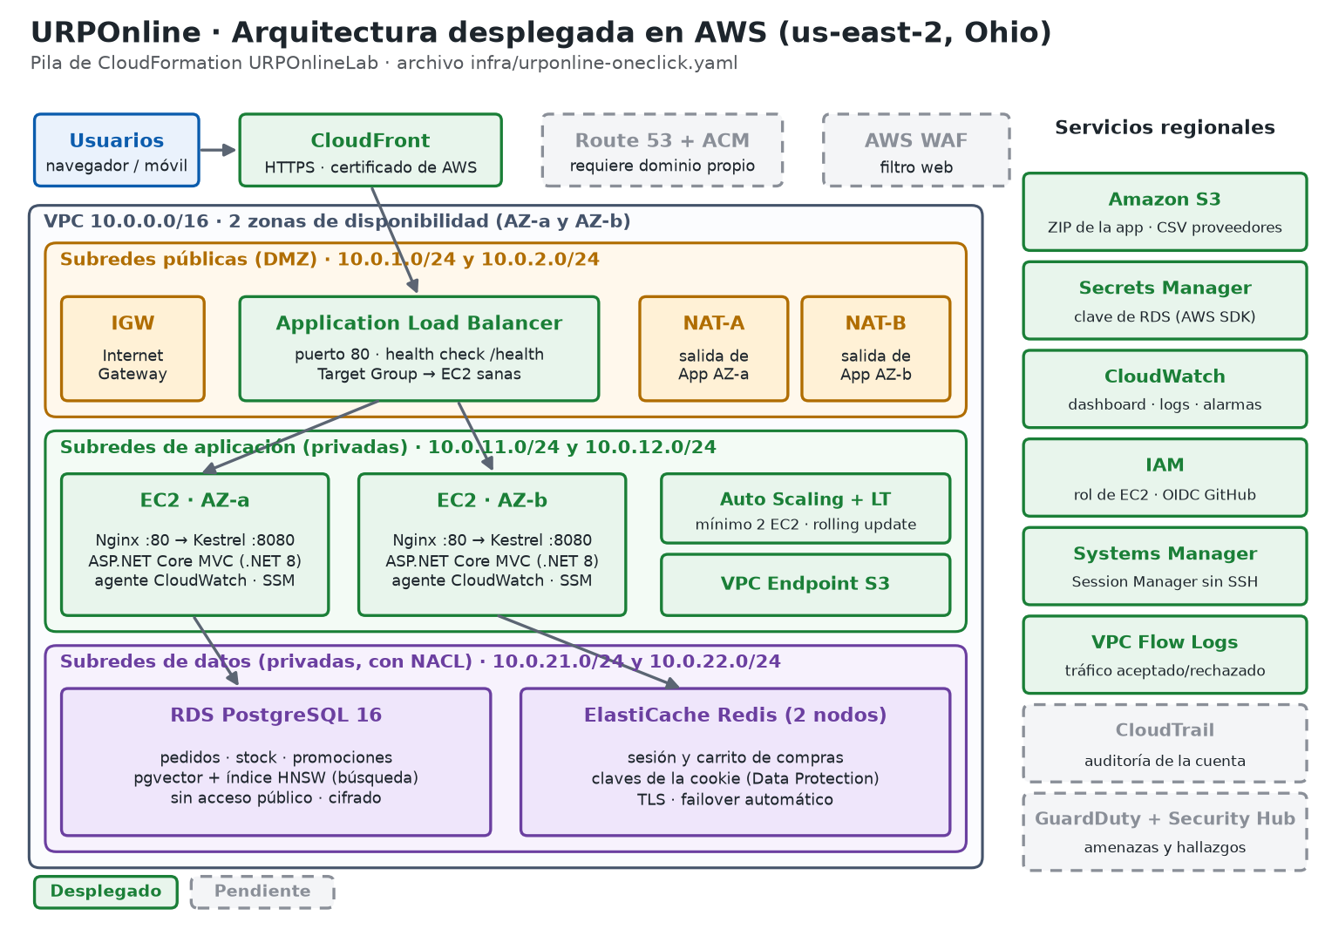
Figura 1. Arquitectura desplegada en AWS (us-east-2).
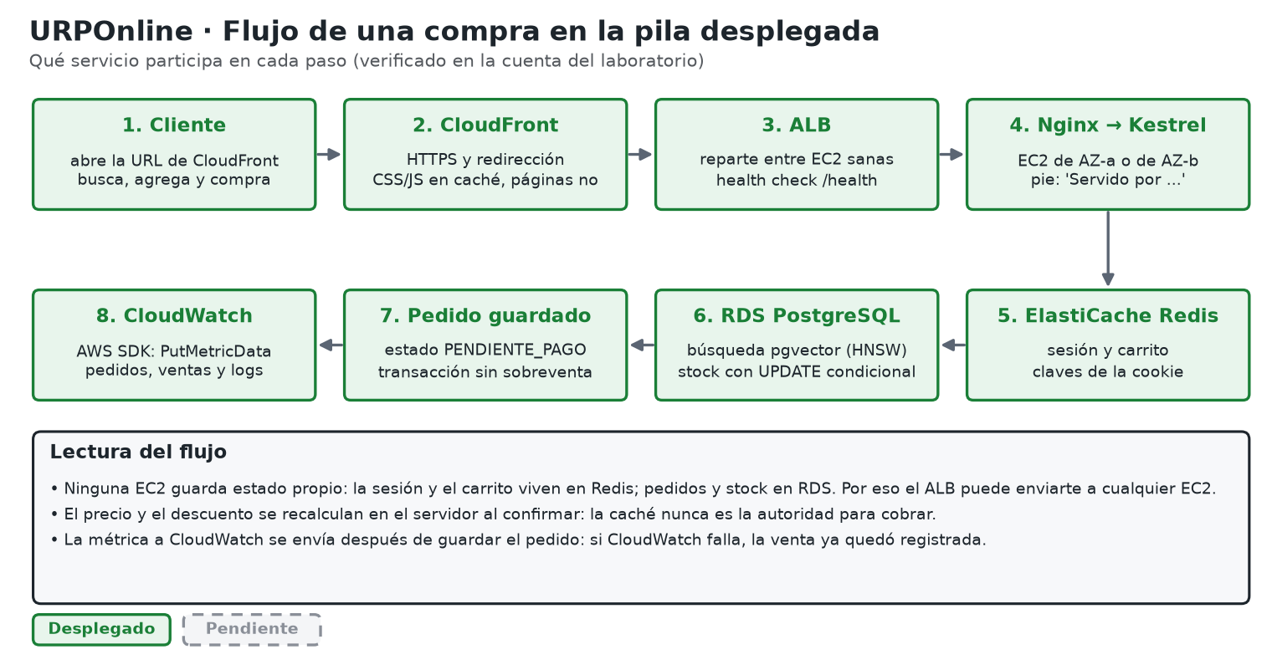
Figura 2. Flujo de una compra y servicios que participan.

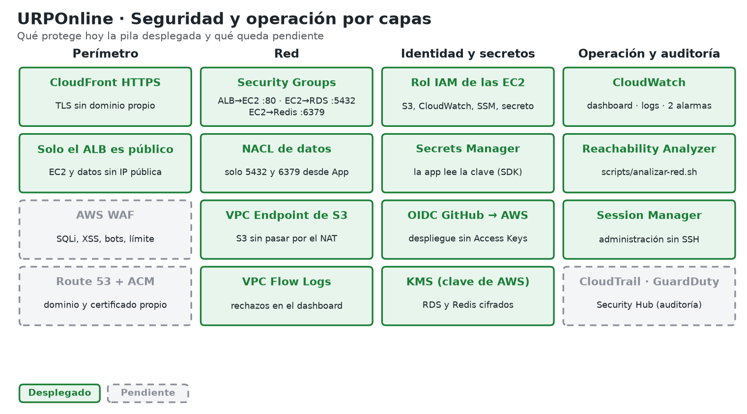
Figura 3. Seguridad y operación por capas.
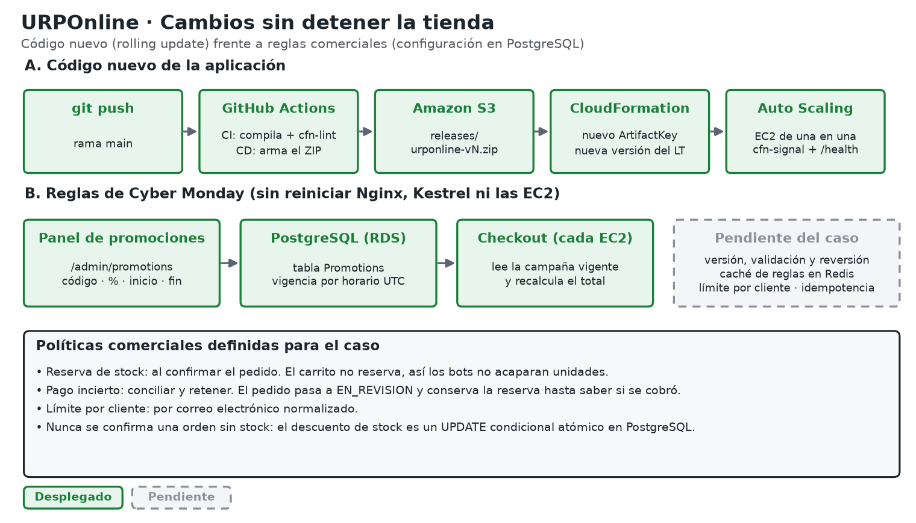
Figura 4. Cambios sin detener la tienda: código nuevo frente a reglas comerciales.

Parte A · Casos prácticos del laboratorio URPOnline (1-20)
Situaciones reales de la tienda desplegada: elige la mejor solución.
1. Una EC2 de la subred de aplicación (sin IP pública) necesita descargar paquetes con dnf. ¿Qué se requiere para su salida a Internet?
A. Una ruta al Internet Gateway desde la subred de datos
B. Un registro CNAME en Route 53
C. Una IP pública en RDS
D. Una ruta 0.0.0.0/0 hacia el NAT Gateway de su misma AZ
Respuesta correcta: D. Las subredes privadas no tienen ruta al IGW; la salida iniciada desde dentro pasa por un NAT Gateway ubicado en la subred pública. Un NAT por AZ evita que la caída de una zona deje sin salida a la otra. Las demás no sirven: abrir el IGW a la subred de datos la expondría, un CNAME es solo DNS y RDS no da salida a nadie. En URPOnline: NatA y NatB, con las tablas AppRTA y AppRTB apuntando cada una al NAT de su zona. Dar una IP pública a las EC2 y una ruta al IGW sí les daría salida, pero las dejaría expuestas a Internet.
2. Un cliente agrega un producto atendido por la EC2 de AZ-a; en la siguiente página el ALB lo envía a la EC2 de AZ-b y el carrito aparece vacío. ¿Qué resuelve la causa?
A. Guardar en Redis compartido la sesión y también las claves que cifran la cookie de sesión
B. Guardar el carrito en la memoria de cada EC2
C. Activar el versionado del bucket S3
D. Crear otro Internet Gateway
Respuesta correcta: A. Si cada EC2 guarda su propio estado, la otra no lo conoce. Además, ASP.NET cifra la cookie de sesión con claves propias de cada servidor: aunque la sesión esté en Redis, la otra EC2 no podría leer la cookie. Por eso se comparten la sesión y las claves. La memoria local es justamente el problema; S3 e IGW no tienen relación. En URPOnline: AddStackExchangeRedisCache para la sesión y PersistKeysToStackExchangeRedis para las claves (clave URPOnline-DataProtection-Keys en ElastiCache). Las sticky sessions (el ALB envía a un cliente siempre a la misma EC2) tampoco lo resuelven: si esa EC2 se reemplaza o falla, el carrito se pierde igual. Si además PostgreSQL rechaza conexiones nuevas (saturación de conexiones: cada EC2 abre las suyas y, al agregar instancias, se supera el máximo de conexiones de RDS), la solución es PgBouncer entre las EC2 y RDS: reúne las conexiones en un pool, un grupo pequeño de conexiones reales que se reutilizan. PgBouncer no guarda datos (ni sesión ni carrito): solo administra conexiones; en el diseño objetivo escucha en el puerto 6432.
3. El ALB marca los targets como Unhealthy. Nginx escucha en el puerto 80, pero el Target Group revisa el puerto 8080. ¿Qué se debe hacer?
A. Desactivar los health checks
B. Alinear el puerto y la ruta del health check con lo que la EC2 realmente expone
C. Abrir el puerto 8080 a Internet
D. Mover RDS a una subred pública
Respuesta correcta: B. Kestrel escucha solo en 127.0.0.1:8080 (no es accesible desde fuera de la EC2); lo que expone la instancia es Nginx en el 80. El health check debe apuntar allí. Desactivar el chequeo ocultaría fallas reales y abrir el 8080 a Internet rompe el diseño de seguridad. En URPOnline: Target Group en el puerto 80 con HealthCheckPath /health.
4. Después de reemplazar una EC2, la tienda responde 502 Bad Gateway desde Nginx. ¿Qué revisar primero?
A. El tamaño del bucket S3
B. La configuración Multi-AZ de RDS
C. Si la aplicación (Kestrel) está corriendo y el proxy_pass de Nginx apunta a 127.0.0.1:8080
D. La ruta al IGW de la DMZ
Respuesta correcta: C. Un 502 significa que Nginx respondió pero no pudo hablar con el backend: casi siempre Kestrel está caído o el proxy_pass apunta mal. S3, Multi-AZ y el IGW no producen un 502 en Nginx. En URPOnline: por Session Manager, 'systemctl status urponline' y 'journalctl -u urponline', o el log group /urponline/URPOnlineLab/app en CloudWatch.
5. RDS PostgreSQL rechaza las conexiones de la aplicación. ¿Qué regla debe existir en el Security Group de RDS?
A. Una regla IAM para S3
B. Puerto 443 desde Internet
C. Puerto 6379 desde Internet
D. TCP 5432 con origen en el Security Group de la aplicación
Respuesta correcta: D. La base solo debe aceptar PostgreSQL (5432) desde quien la usa: el Security Group de las EC2. Usar el SG como origen (y no rangos IP) se ajusta solo cuando Auto Scaling cambia las instancias. 443 y 6379 desde Internet no corresponden y serían inseguros. En URPOnline: DbSG permite 5432 desde AppSG, y la NACL de datos además solo deja pasar 5432 desde 10.0.11.0/24 y 10.0.12.0/24.
6. En Cyber Monday dos compradores confirman a la vez la última unidad y la tienda la vende dos veces. ¿Qué control implementar?
A. Agregar instancias al Auto Scaling Group
B. Usar sticky sessions en el ALB
C. Aumentar el TTL de Redis
D. Descontar el stock con una actualización atómica condicional dentro de una transacción en PostgreSQL
Respuesta correcta: D. La protección debe estar donde vive la verdad: la base de datos. Un UPDATE con condición (Stock >= cantidad) es atómico: si dos llegan a la vez, solo uno modifica la fila y el otro recibe 0 filas afectadas y no confirma la orden. Más EC2, sticky sessions o el TTL no evitan la carrera entre dos transacciones. En URPOnline: CheckoutController ejecuta UPDATE ... SET Stock = Stock - cantidad WHERE Id = @id AND Stock >= cantidad dentro de una transacción.
7. Los alumnos deben administrar las EC2 privadas sin abrir puertos de entrada desde Internet. ¿Qué servicio conviene?
A. CloudFront
B. AWS Shield
C. AWS Systems Manager Session Manager
D. Amazon SNS
Respuesta correcta: C. Session Manager abre una terminal en la EC2 desde la consola o la CLI, autenticada con IAM y auditable, sin abrir puertos de entrada. CloudFront y Shield protegen el tráfico web; SNS envía notificaciones. En URPOnline: el rol de las EC2 incluye AmazonSSMManagedInstanceCore y no existe ninguna regla de entrada para administrarlas.
8. Una zona de disponibilidad completa falla durante la campaña. ¿Qué diseño mantiene la tienda en línea?
A. El carrito en el disco de una sola EC2
B. Más reglas NACL en la AZ caída
C. Una sola EC2 más grande en una AZ
D. Auto Scaling en al menos dos AZ detrás del ALB, con datos fuera de las EC2
Respuesta correcta: D. Con instancias en dos zonas, el ALB deja de enviar tráfico a la zona caída y Auto Scaling repone capacidad en la otra. Como las EC2 no guardan estado, cualquier instancia atiende a cualquier cliente. Una instancia más grande o el disco local siguen siendo un punto único de falla. En URPOnline: Auto Scaling sobre AppA y AppB (mínimo 2). Pendiente: RDS Multi-AZ está desactivado por el plan gratuito.
9. Marketing cambió el precio de un producto en PostgreSQL, pero una EC2 sigue mostrando el precio antiguo que tomó de la caché. ¿Qué se debe hacer?
A. Eliminar los health checks
B. Hacer pública la base RDS
C. Agregar un NAT a la subred de datos
D. Invalidar o versionar la entrada de Redis afectada; y cobrar siempre con el precio recalculado en el servidor
Respuesta correcta: D. La caché acelera, pero no es la autoridad: al publicar un cambio se invalida (o se cambia la versión de la clave) para que todas las EC2 lean el dato nuevo, y el checkout recalcula el precio desde la base. Las otras opciones no tienen relación con datos desactualizados. En URPOnline: el checkout ya lee precios y promociones de PostgreSQL; la caché de reglas en Redis con invalidación está pendiente del caso Cyber Monday. Aumentar el TTL de la entrada empeora el problema: el dato viejo dura más en la caché.
10. Un comprador hace doble clic en 'Confirmar pedido' y se crean dos órdenes iguales. ¿Qué mecanismo lo evita?
A. Más IP públicas
B. Más NAT Gateways
C. Un TTL mayor para el carrito
D. Una clave de idempotencia por intento de compra, guardada con restricción única en PostgreSQL
Respuesta correcta: D. Con una clave única por intento, el segundo envío encuentra la clave ya usada y devuelve la misma orden en lugar de crear otra. Red, NAT o TTL no distinguen un reintento de una compra nueva. En URPOnline: está pendiente (forma parte del caso Cyber Monday).
11. La aplicación necesita la contraseña de RDS, pero no debe estar escrita en la EC2 ni en el repositorio. ¿Qué solución corresponde?
A. Escribirla en appsettings.json y subirla a GitHub
B. Guardarla en AWS Secrets Manager y leerla al arrancar con el AWS SDK, usando el rol IAM de la EC2
C. Guardarla en un bucket S3 público
D. Enviarla en la URL de cada petición
Respuesta correcta: B. Secrets Manager guarda el secreto cifrado; la EC2 lo lee con su rol IAM, que solo tiene permiso sobre ese secreto, así que no hay contraseñas ni claves en archivos. Las demás exponen la contraseña. En URPOnline: la EC2 recibe solo Database__SecretArn y DatabaseSecret.cs llama a GetSecretValue (secreto URPOnlineLab/rds-postgres).
12. Se quiere ver en CloudWatch cuántos pedidos y cuántas ventas genera la tienda. ¿Cómo se obtiene ese dato?
A. Con CloudTrail
B. Publicando métricas personalizadas desde la aplicación con PutMetricData del AWS SDK
C. Contando claves en Redis
D. Con VPC Flow Logs
Respuesta correcta: B. CloudWatch no sabe qué es un pedido: la aplicación debe enviarlo como métrica de negocio. CloudTrail audita llamadas a la API de AWS, Redis guarda sesiones y Flow Logs registra tráfico de red. En URPOnline: BusinessMetrics.cs publica OrdersCreated y OrderAmount en el namespace URPOnline; se ven en el dashboard URPOnline-URPOnlineLab. Las métricas del ALB cuentan peticiones HTTP, no pedidos: el pedido es un dato de la aplicación.
13. Al confirmar un pedido, la llamada a CloudWatch falla. ¿Cuál es el comportamiento correcto?
A. Cancelar la compra y devolver el stock
B. Reintentar indefinidamente antes de responder al cliente
C. La venta ya guardada en RDS se mantiene; el error de la métrica solo se registra en el log
D. Reiniciar la EC2
Respuesta correcta: C. La fuente de verdad del pedido es PostgreSQL; la métrica es observabilidad. Si el monitoreo falla, no puede afectar la venta ni bloquear al cliente. Cancelar o bloquear por una métrica perdería ventas. En URPOnline: la métrica se publica después de confirmar la transacción y el error se captura con un aviso en el log.
14. La tienda necesita HTTPS, pero no se tiene dominio propio. ¿Qué solución funciona?
A. Pedir a ACM un certificado para ...elb.amazonaws.com
B. Poner CloudFront delante del ALB y usar su certificado *.cloudfront.net
C. Abrir el puerto 443 en las EC2
D. Pedir a Let's Encrypt un certificado para la dirección del ALB
Respuesta correcta: B. ACM y Let's Encrypt solo emiten certificados para dominios que demuestras controlar; el dominio del ALB pertenece a AWS. CloudFront ya incluye un certificado válido para su propio dominio y reenvía al ALB. Abrir 443 en las EC2 las expondría y seguiría sin certificado. En URPOnline: recurso CDN; la salida ApplicationHTTPS es https://dxxxx.cloudfront.net y http redirige a https. Sin certificado, el navegador marca el sitio como «No seguro». Lo mismo pasa con *.cloudfront.net: ese dominio es de AWS, así que no se puede pedir un certificado para él. AWS Shield y AWS WAF protegen el tráfico, pero no dan certificados.
15. Hay que publicar una versión nueva de la aplicación sin detener la tienda. ¿Qué proceso corresponde?
A. Borrar la pila y crearla de nuevo
B. Entrar a cada EC2 y copiar archivos a mano
C. Subir el ZIP nuevo a S3 y actualizar la pila con el nuevo ArtifactKey (rolling update)
D. Reiniciar RDS
Respuesta correcta: C. Al cambiar el ArtifactKey cambia el Launch Template; Auto Scaling reemplaza las EC2 de una en una y cada instancia nueva confirma con cfn-signal que /health responde antes de seguir. Borrar la pila elimina los datos; copiar a mano deja versiones distintas. En URPOnline: UpdatePolicy AutoScalingRollingUpdate (MinInstancesInService 1) y CreationPolicy con cfn-signal. Reiniciar una EC2 no instala una versión nueva: el User Data, que descarga el ZIP del ArtifactKey, corre cuando se crea la instancia, no al reiniciarla. Por eso la versión nueva se publica cambiando el ArtifactKey en la pila.
16. Tras un reemplazo de Auto Scaling, la nueva EC2 no levanta la aplicación .NET. ¿Qué revisar?
A. El Launch Template (User Data) y el log de arranque de la instancia
B. Los registros MX de Route 53
C. Solo el Internet Gateway
D. Solo el TTL de Redis
Respuesta correcta: A. Todo lo que hace una EC2 nueva al arrancar (instalar el runtime, descargar el ZIP de S3, crear el servicio) está en el User Data del Launch Template; su salida queda en /var/log/cloud-init-output.log. Los demás no participan del arranque. En URPOnline: si el arranque falla, el trap envía cfn-signal de error y CloudFormation revierte el cambio.
17. GitHub Actions debe desplegar en AWS sin guardar Access Keys en GitHub. ¿Qué configurar?
A. Guardar la Access Key del root como secreto
B. OIDC: un rol IAM que confía en GitHub solo para la rama main del repositorio
C. Hacer público el repositorio
D. Desactivar CloudTrail
Respuesta correcta: B. Con OIDC, cada ejecución obtiene credenciales temporales del rol; la confianza se limita al repositorio y la rama, así que no existe una clave que se pueda filtrar. Guardar claves del root es lo más riesgoso posible. En URPOnline: infra/github-oidc.yaml y el secreto AWS_ROLE_ARN que usa .github/workflows/deploy-aws.yml.
18. Se debe demostrar, sin enviar tráfico, que desde Internet no se llega a RDS. ¿Qué herramienta usar?
A. La métrica de CPU de CloudWatch
B. VPC Reachability Analyzer
C. Route 53
D. Amazon S3
Respuesta correcta: B. Reachability Analyzer recorre la configuración (rutas, Security Groups, NACL) entre un origen y un destino e indica si hay camino y qué lo bloquea. La CPU, Route 53 y S3 no analizan rutas de red. En URPOnline: scripts/analizar-red.sh muestra Internet→RDS:5432 BLOQUEADO y EC2→RDS:5432 ALCANZABLE.
19. Se quiere ver qué intentos de conexión hacia la subred de datos fueron rechazados. ¿Dónde se consulta?
A. En VPC Flow Logs, filtrando action = REJECT
B. En CloudTrail
C. En la tabla de productos
D. En la consola de S3
Respuesta correcta: A. Flow Logs registra los metadatos de cada conexión de red (origen, destino, puerto y si fue aceptada o rechazada). CloudTrail registra acciones sobre la cuenta, no paquetes. En URPOnline: grupo de logs /urponline/URPOnlineLab/vpc-flow-logs y el panel 'tráfico RECHAZADO' del dashboard.
20. La factura subió después de dejar el laboratorio encendido el fin de semana. ¿Qué recursos revisar?
A. Solo las políticas de bucket
B. Solo las tablas de rutas
C. Solo los grupos IAM
D. NAT Gateways, ALB, RDS, ElastiCache, EC2 encendidas y el snapshot final de RDS
Respuesta correcta: D. Los recursos que cobran por hora son los NAT, el ALB, las EC2, RDS y Redis; al borrar la pila RDS deja un snapshot que también cobra. Rutas, IAM y políticas no tienen costo. En URPOnline: borrar la pila URPOnlineLab y luego el snapshot y el bucket de artefactos (README, 'Borrar todo').

Parte B · Teoría y estilo certificación AWS (21-40)
Preguntas originales de práctica en formato de certificación; no son preguntas oficiales.
21. ¿Qué propiedad caracteriza a un Security Group?
A. Es stateless y se asocia a subredes
B. Conecta subredes privadas a Internet
C. Reemplaza a IAM
D. Es stateful y se asocia a recursos (instancias, RDS, ALB)
Respuesta correcta: D. Stateful significa que si una conexión entra permitida, su respuesta sale sin otra regla. Se aplica a cada recurso. Lo stateless y por subred es la NACL.
22. ¿Qué distingue a una NACL y qué exige por ello?
A. Cifra el tráfico HTTP
B. Es stateful por proceso
C. Es stateless y por subred: hay que permitir también el tráfico de respuesta (puertos efímeros 1024-65535)
D. Sustituye a las tablas de rutas
Respuesta correcta: C. Como no recuerda conexiones, la respuesta de RDS al cliente sale a un puerto efímero y necesita su propia regla de salida. En URPOnline: la NACL de datos permite salida 1024-65535 solo hacia las subredes de aplicación.
23. ¿Qué significa una ruta 0.0.0.0/0 en una tabla de rutas?
A. Destino por defecto: todo IPv4 que no coincida con una ruta más específica
B. Solo tráfico HTTPS
C. Una única máquina
D. Todas las IP de la VPC
Respuesta correcta: A. Es la 'ruta por defecto'. El tráfico interno de la VPC (10.0.0.0/16) va por la ruta local, que es más específica; lo demás sale por el destino de 0.0.0.0/0 (IGW en públicas, NAT en privadas). La notación 10.0.0.0/16 se llama CIDR: indica un rango de direcciones IP (aquí, toda la VPC; 10.0.11.0/24 es una subred dentro de ella).
24. ¿Qué hace un NAT Gateway público?
A. Cifra los secretos de RDS
B. Permite conexiones entrantes desde Internet a las EC2 privadas
C. Reemplaza al ALB
D. Permite conexiones de salida iniciadas desde subredes privadas
Respuesta correcta: D. Traduce la IP privada a una pública solo para conexiones que nacen dentro; desde Internet no se puede iniciar una conexión hacia la EC2 a través del NAT.
25. ¿Qué hace el Application Load Balancer?
A. Enruta tráfico HTTP/HTTPS hacia targets sanos según reglas y health checks
B. Almacena transacciones SQL
C. Ejecuta código C#
D. Administra contraseñas
Respuesta correcta: A. Trabaja en capa 7: entiende HTTP, revisa la salud de cada target y solo envía tráfico a las instancias que responden. En URPOnline reparte entre las EC2 de AZ-a y AZ-b.
26. ¿Cuál es la función de Nginx delante de Kestrel?
A. Cola de mensajes
B. Proxy inverso: recibe en el puerto 80 y reenvía a la aplicación en 127.0.0.1:8080
C. Escalado automático
D. Base de datos
Respuesta correcta: B. Nginx es el único proceso expuesto en la EC2; Kestrel (el servidor de ASP.NET Core) queda escuchando solo en la propia máquina.
27. ¿Cuál es el uso correcto de Redis en una tienda con varias EC2?
A. Balanceador HTTPS
B. Almacén de secretos públicos
C. Estado temporal compartido y caché con caducidad (TTL)
D. Registro definitivo de órdenes
Respuesta correcta: C. Redis es rápido y compartido, ideal para sesión, carrito y caché. Las órdenes, el stock y los pagos van en PostgreSQL, que garantiza transacciones.
28. ¿Qué es el patrón Cache-Aside?
A. La aplicación busca en la caché y, si no está, lee la base y guarda el resultado en la caché
B. El ALB consulta RDS
C. Nginx modifica el inventario
D. Redis actualiza SQL automáticamente
Respuesta correcta: A. La aplicación controla la caché: primero la consulta y, ante un fallo, va a la fuente y la llena. Al cambiar el dato hay que invalidar la entrada.
29. ¿Qué es un Launch Template?
A. Un backup de RDS
B. Una cola de correos
C. La configuración reutilizable para lanzar EC2 (AMI, tipo, rol IAM, Security Group, User Data)
D. Las reglas del ALB
Respuesta correcta: C. Auto Scaling usa el Launch Template para crear cada instancia igual. En URPOnline cada versión nueva del ZIP crea una versión nueva del template.
30. ¿Qué resuelve CloudFormation?
A. Elimina todo riesgo de configuración
B. Compila ASP.NET Core
C. Declara y gestiona la infraestructura como código en una plantilla
D. Genera ventas
Respuesta correcta: C. La plantilla YAML describe todos los recursos; CloudFormation los crea, actualiza en orden y revierte si algo falla. En URPOnline: infra/urponline-oneclick.yaml.
31. ¿Qué ofrece RDS Multi-AZ?
A. Caché de sesión
B. Alta disponibilidad: una réplica en espera en otra AZ con failover automático
C. Escalado web automático
D. Un ALB adicional
Respuesta correcta: B. Si la instancia principal o su zona falla, RDS promueve la réplica. En URPOnline el parámetro existe (EnableMultiAZ) pero está apagado porque el plan gratuito no lo permite.
32. ¿Qué aporta un Gateway VPC Endpoint para S3?
A. Reemplaza a RDS
B. Acceso privado a S3 desde la VPC mediante las tablas de rutas, sin pasar por el NAT
C. Convierte una subred en pública
D. Termina el TLS del ALB
Respuesta correcta: B. Agrega a las tablas de rutas un prefijo de S3 que va por la red de AWS: más seguro y sin costo de procesamiento del NAT. En URPOnline: S3Endpoint en AppRTA y AppRTB.
33. Las EC2 privadas deben llegar a Secrets Manager sin depender del NAT. ¿Qué tipo de endpoint se usa?
A. Un Gateway Endpoint de S3
B. Una IP pública por EC2
C. Un Interface VPC Endpoint (PrivateLink) para Secrets Manager
D. Una tabla nueva en PostgreSQL
Respuesta correcta: C. Solo S3 y DynamoDB usan Gateway Endpoints; el resto de servicios usa Interface Endpoints, que crean una interfaz de red privada en la subred. En URPOnline hoy Secrets Manager se alcanza por el NAT.
34. ¿Para qué sirve CloudTrail?
A. Distribuir HTTP
B. Ejecutar el sitio
C. Registrar quién hizo qué en la cuenta (llamadas a la API) para auditoría
D. Cachear productos
Respuesta correcta: C. Responde preguntas como '¿quién cambió este Security Group y cuándo?'. Es complementario a CloudWatch (métricas y logs) y a Flow Logs (tráfico). En URPOnline está documentado, no implementado.
35. Durante una falla hay que avisar al equipo desde una alarma de CloudWatch. ¿Qué integración se usa?
A. RDS hacia el IGW
B. Redis hacia Route 53
C. S3 hacia el NAT
D. La alarma de CloudWatch publica en un tema de SNS (correo, SMS)
Respuesta correcta: D. La alarma cambia de estado y su acción publica en SNS, que entrega el aviso a los suscriptores. En URPOnline las alarmas existen (EC2 no saludables y errores 5xx); falta conectarlas a SNS.
36. ¿Qué hace el índice HNSW de pgvector en la búsqueda de productos?
A. Cifra la columna de vectores
B. Encuentra rápido los vectores más parecidos (vecinos más cercanos) sin comparar contra todas las filas
C. Reemplaza a Redis
D. Guarda los pedidos
Respuesta correcta: B. La búsqueda semántica ordena por distancia coseno (operador <=>). Sin índice compara contra todos los productos; HNSW es un grafo que llega a los más cercanos en pocos pasos. En URPOnline: migración BusquedaVectorialPgvector, índice IX_ProductEmbeddings_Embedding_hnsw. Cada producto se representa con un vector (embedding) de 384 números que resume su significado. La distancia coseno es la métrica que gradúa la proximidad entre productos: cuanto más cerca de 0, más parecido es el significado. Por eso la búsqueda semántica no exige escribir el nombre completo ni exacto: con lo que el cliente lleva escrito, la tienda puede sugerir mientras escribe los productos más cercanos. Una búsqueda por el nombre completo (por ejemplo, el nombre como clave en Redis) solo encuentra coincidencias exactas.
Teoría — índice y distancia coseno. Un índice es una estructura adicional que la base de datos mantiene para no recorrer toda la tabla en cada búsqueda, como el índice de un libro. Para valores exactos (un Id, un nombre completo) PostgreSQL usa su índice normal (B-tree), que solo sirve si se busca el valor exacto o su comienzo. Para buscar por significado, cada producto se convierte en un embedding: un vector de 384 números; dos productos parecidos tienen vectores que apuntan en direcciones parecidas. La distancia coseno mide justamente el ángulo entre dos vectores: 0 significa la misma dirección (mismo significado), cerca de 1 sin relación y 2 opuestos; en pgvector se escribe con el operador <=> y se ordena de menor a mayor para obtener primero los más cercanos. Así se gradúa el nivel de proximidad: se puede mostrar solo lo que esté por debajo de cierta distancia. Comparar el vector de lo que el cliente escribe contra todos los productos sería lento; el índice HNSW (Hierarchical Navigable Small World) organiza los vectores en un grafo por capas y salta hacia los vecinos más cercanos en pocos pasos, por eso la tienda puede sugerir productos mientras el cliente escribe, sin que termine el nombre completo. HNSW da resultados aproximados (puede omitir algún vecino muy cercano) a cambio de mucha velocidad.
37. La latencia es alta solo en el percentil 99 (P99). ¿Qué significa?
A. Que una pequeña parte de las peticiones (1 %) sufre demoras altas
B. Que la media es igual al P99
C. Que el 99 % de los pedidos falla
D. Que la CPU está al 99 %
Respuesta correcta: A. El P99 es el valor bajo el cual queda el 99 % de las peticiones. Si solo el P99 es alto, la mayoría va bien y un grupo pequeño es lento. En URPOnline el dashboard muestra el promedio y el p95 del ALB.
38. ¿Qué limita a AWS Certificate Manager (ACM) para dar HTTPS?
A. Solo funciona con RDS
B. Emite certificados solo para dominios que demuestras controlar (validación por DNS o correo)
C. Cobra por certificado
D. No se renueva
Respuesta correcta: B. Por eso sin dominio propio no hay certificado ACM; los certificados públicos de ACM son gratuitos y se renuevan solos. En URPOnline se usa CloudFront hasta tener dominio.
39. Para recuperar la base de datos a un minuto anterior, ¿qué se necesita?
A. Reglas NACL
B. Backups automáticos de RDS con retención suficiente (point-in-time recovery)
C. Un TTL en Redis
D. El health check del ALB
Respuesta correcta: B. PITR restaura a cualquier instante dentro del periodo de retención. En URPOnline la retención es de 1 día: el plan gratuito rechazó 7 días ('exceeds the maximum available to free tier customers'). RDS Multi-AZ no sirve para esto: la réplica en espera recibe los mismos cambios (también el borrado); protege ante la caída de la instancia o de la zona, no ante un dato borrado.
40. ¿Cómo identificar el costo por servicio y recibir alertas por desviaciones?
A. Solo con Security Groups
B. Cost Explorer, AWS Budgets y Cost Anomaly Detection
C. Solo con los registros de Redis
D. Solo con Route 53
Respuesta correcta: B. Cost Explorer muestra el gasto por servicio, Budgets avisa al pasar un monto y Anomaly Detection detecta gastos inusuales. Útil para no olvidar el laboratorio encendido. CloudWatch Logs guarda registros de la aplicación y de la red, pero no informa costos: para eso están estas tres herramientas.

Clave de respuestas
01. D | 11. B | 21. D | 31. B
02. A | 12. B | 22. C | 32. B
03. B | 13. C | 23. A | 33. C
04. C | 14. B | 24. D | 34. C
05. D | 15. C | 25. A | 35. D
06. D | 16. A | 26. B | 36. B
07. C | 17. B | 27. C | 37. A
08. D | 18. B | 28. A | 38. B
09. D | 19. A | 29. C | 39. B
10. D | 20. D | 30. C | 40. B

